【我们的节日】闹元宵、趣游园、享团圆！杨叶社区元宵节邻里团圆主题活动欢乐落幕
欢欢喜喜闹元宵，邻里同乐享温馨。3月2日，杨叶社区“国潮游园会 妙趣闹元宵”元宵节邻里团圆主题活动在热闹的氛围中圆满结束。本次活动贴近居民、趣味十足，吸引了大量居民前来参与，大家逛游园、玩游戏、品汤圆、学知识，在轻松愉快的氛围中喜迎元宵佳节。
活动前期，社区通过居民群、微信公众号等多种渠道广泛宣传，精心准备灯笼、灯谜、游戏道具、礼品、汤圆食材等物资，并招募志愿者负责现场服务，确保活动顺利开展。活动现场划分为猜灯谜区、游戏区、汤圆兑换区、礼品兑换区、安全宣传区和就业推介区，功能清晰、体验流畅，为居民带来舒适便捷的参与感受。3月2日一大早，社区工作人员和志愿者就来到活动现场，一边煮制汤圆，一边布置场地。
9时活动正式开始，主持人介绍节日习俗和活动规则，为居民送上节日祝福。随后，游园互动环节正式开启，居民们领取游戏券，开启欢乐打卡之旅。
投壶、钓汤圆、猜灯谜三大游戏深受欢迎。投壶区里，大家凝神聚力、精准投掷；钓汤圆区中，小朋友们专注投入、笑声不断；灯谜区前，居民们认真思考、踊跃作答。每完成一项游戏即可获得印章，集齐印章就能兑换礼品和汤圆，简单有趣、参与感强。
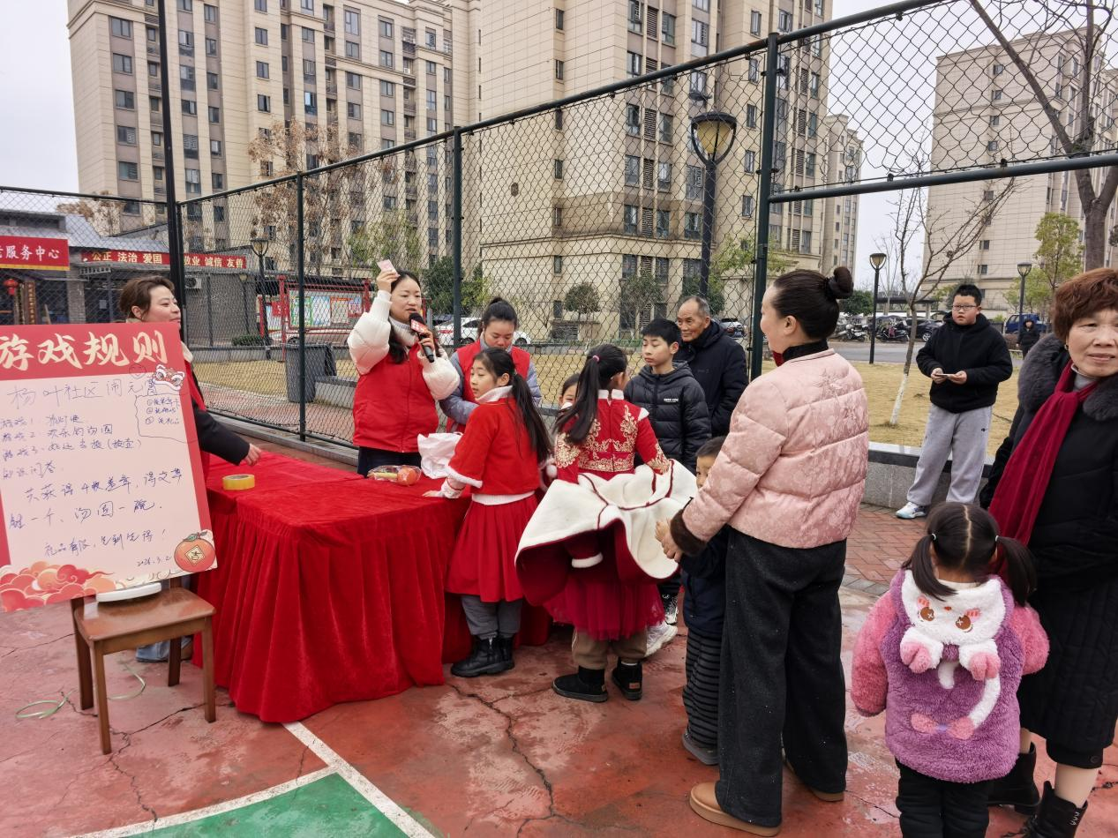

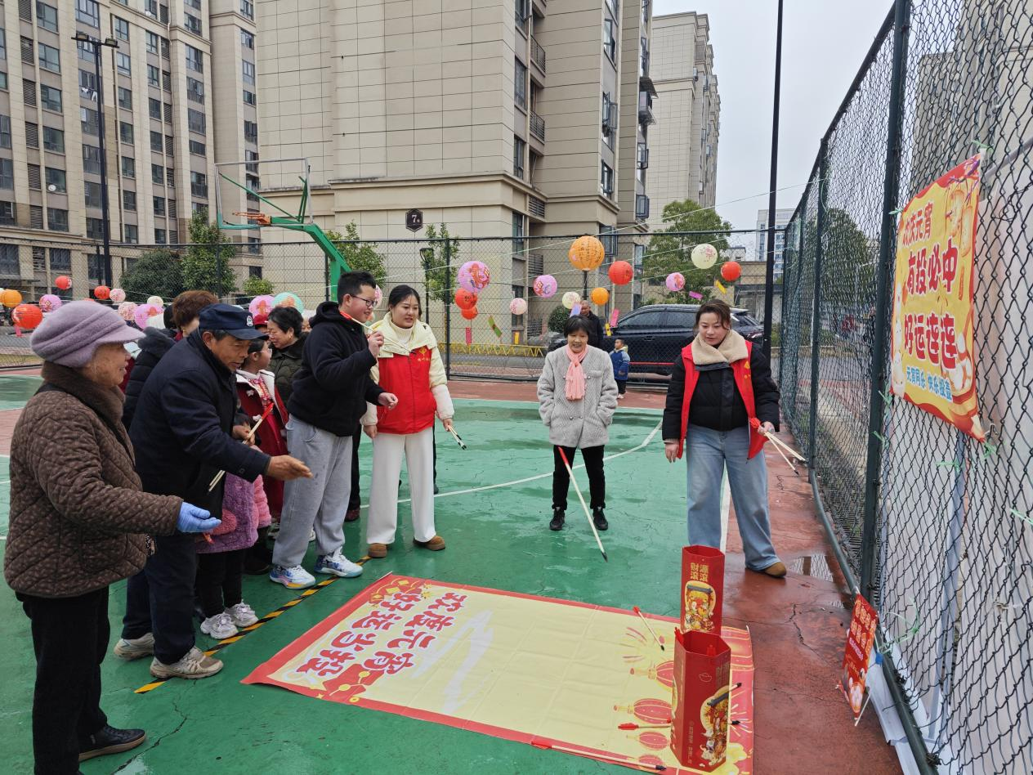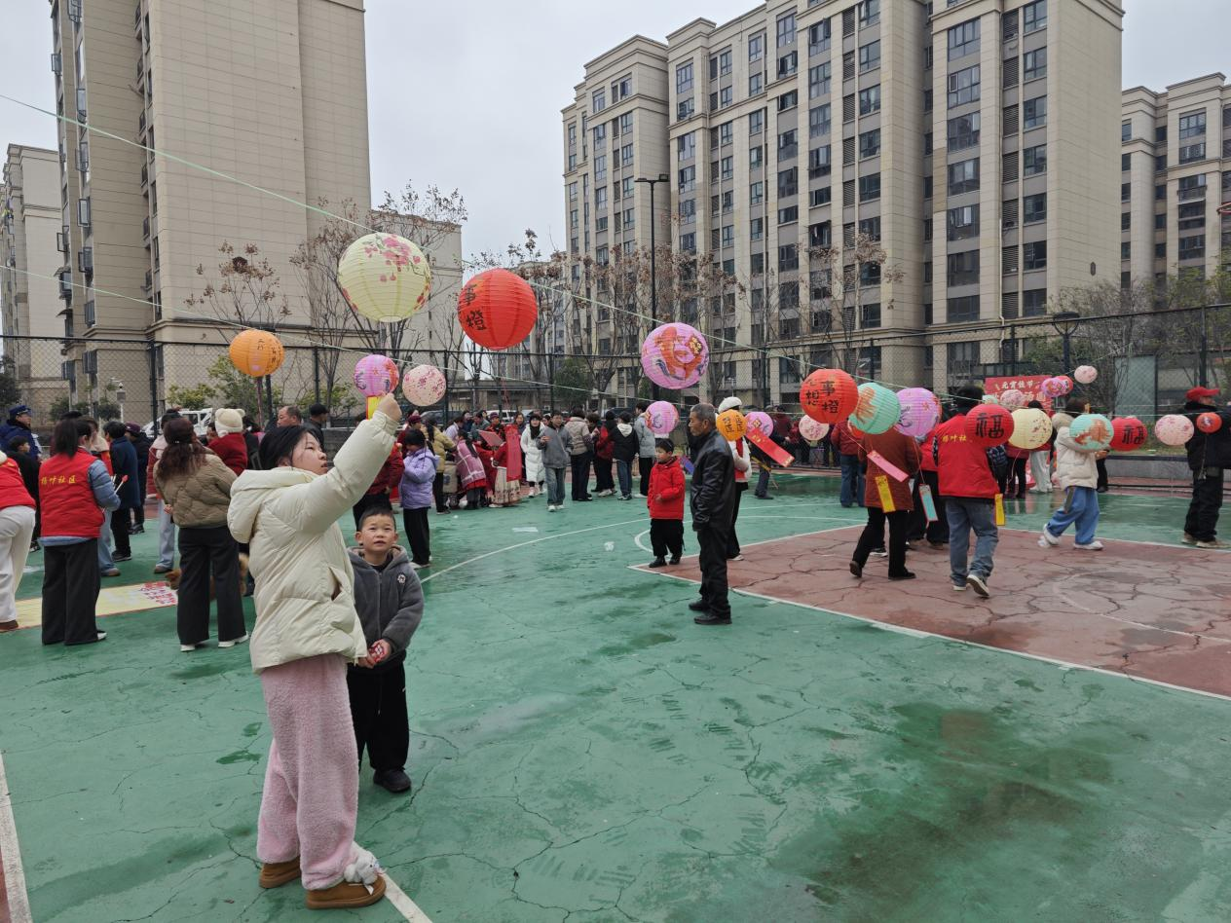
同时，现场穿插开展消防安全、交通安全、反诈宣传，来自区消防大队和镇消防救援所的工作人员发放资料、讲解知识，提升居民安全防范意识。社区零工驿站推介岗位信息，为居民提供就业咨询服务，让活动更具实用性。
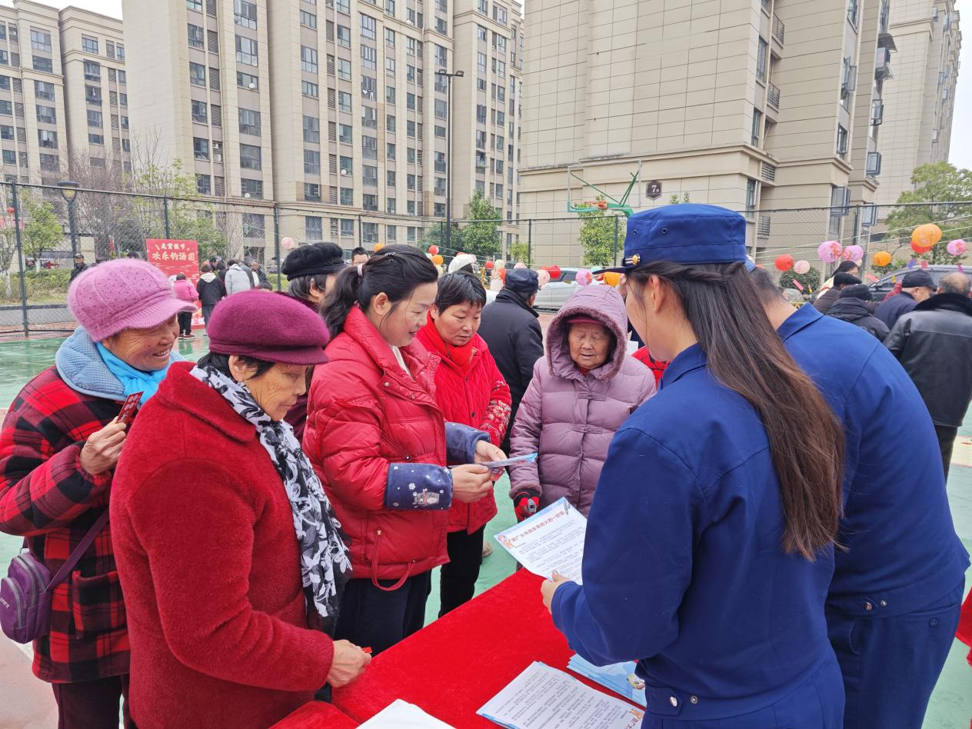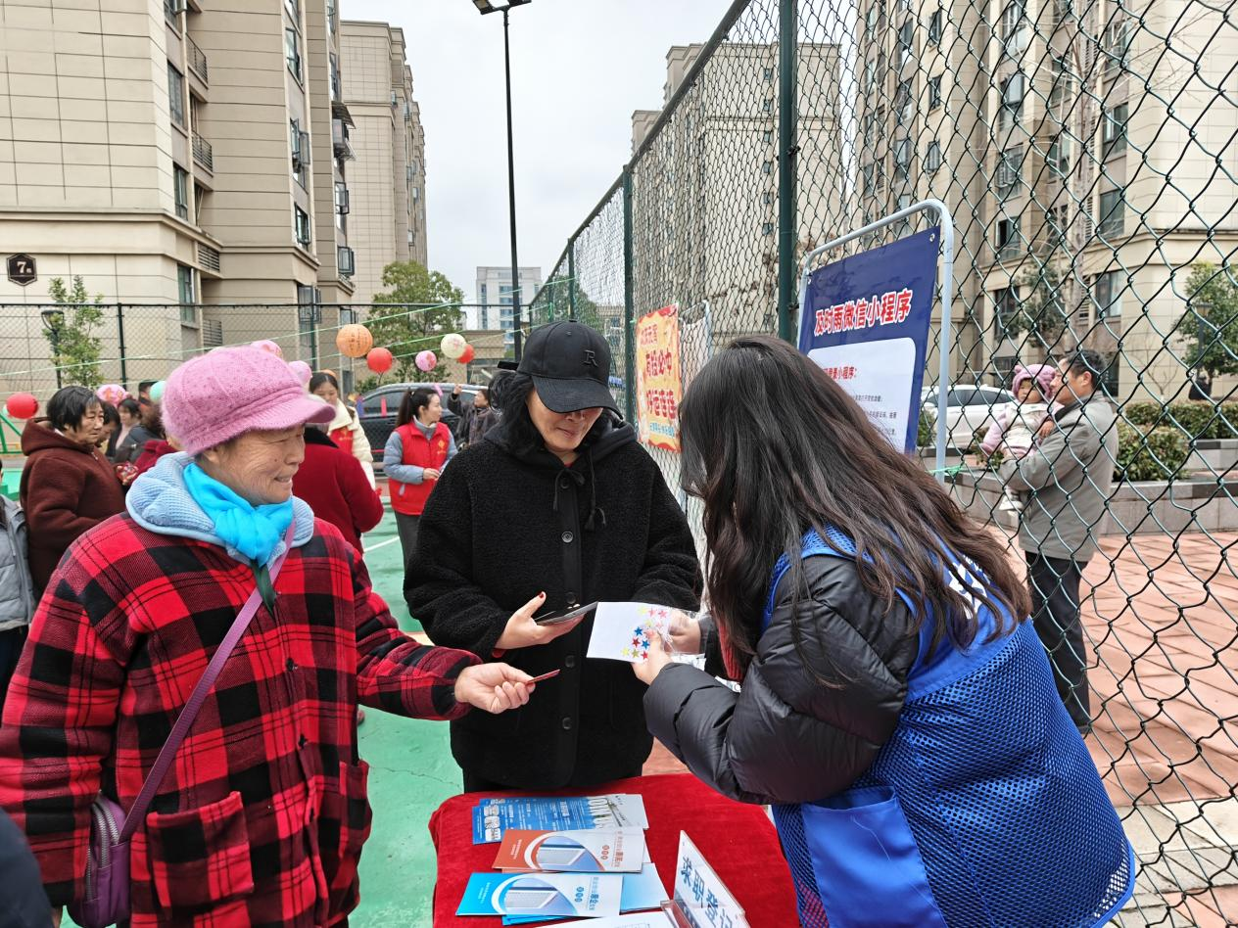
活动现场秩序井然、气氛热烈。大家一边玩游戏，一边拉家常，邻里之间交流增多、感情加深。汉服爱好者到场打卡，领取专属小礼品，为国潮游园增添活力。热气腾腾的汤圆、精致实用的礼品、丰富多彩的游戏，让每一位参与者都收获满满、幸福满满。
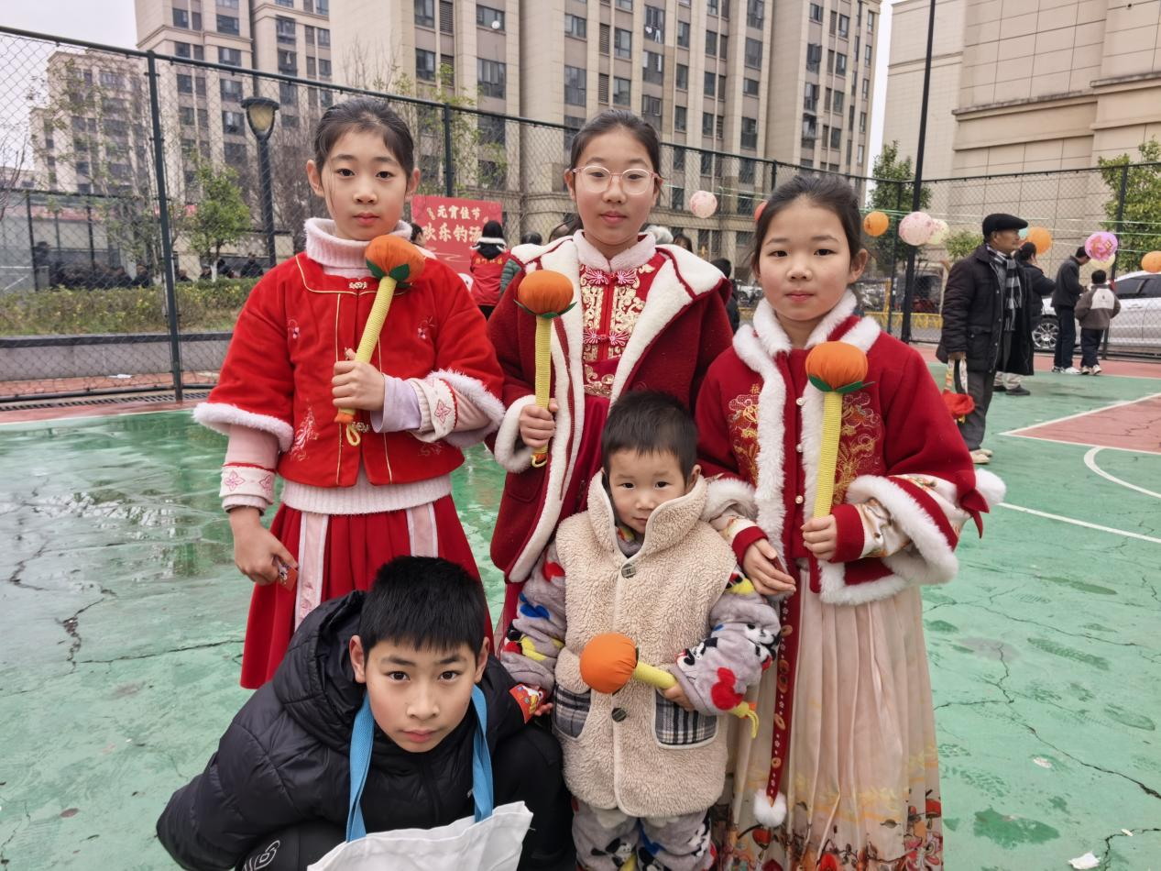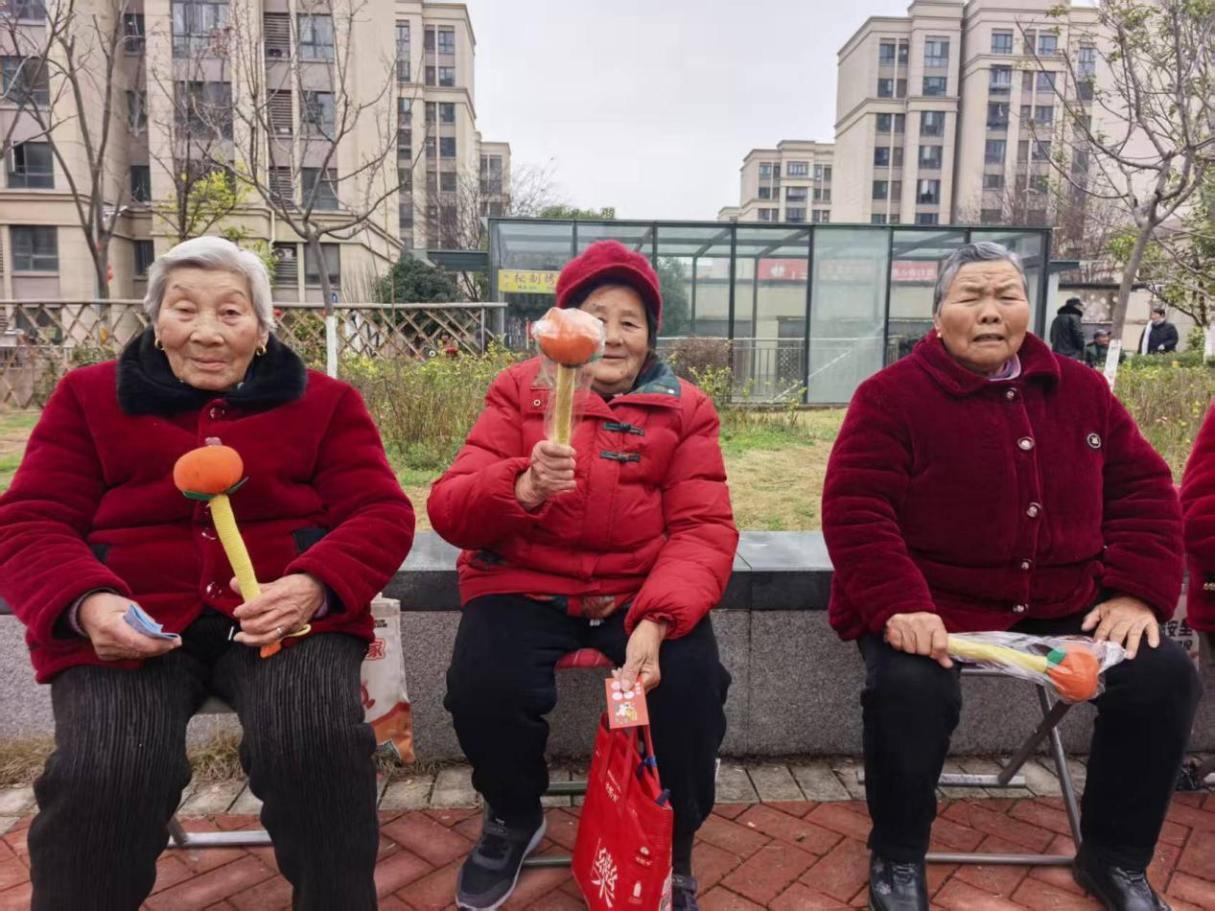
此次元宵节活动，形式新颖、内容丰富、贴近民生，既弘扬了传统节日文化，又拉近了邻里距离，得到居民一致好评。
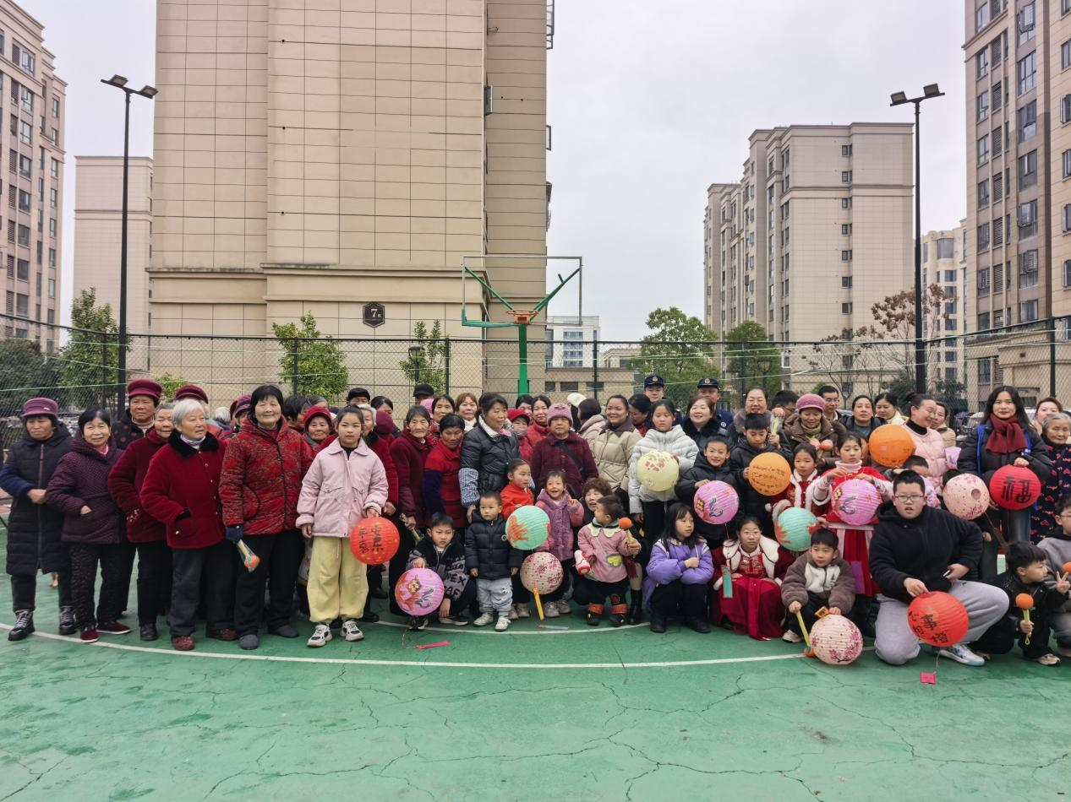
大家纷纷表示，活动既好玩又暖心，希望社区今后多举办类似活动。邻里相聚，其乐融融；元宵佳节，温暖相伴。杨叶社区将以此次活动为契机，持续丰富社区文化生活，不断提升服务水平，开展更多群众喜爱的文体活动，努力建设更加和谐、幸福、美好的社区家园，让居民的生活更有乐趣、更有温度、更有归属感。

